



Tecnológico Nacional de México

Instituto Tecnológico de Frontera Comalapa

Carrera:
Ingeniería en Sistemas Computacionales

Materia:
Programación Web

Mapa mental:
5. Computo en la nube y servicios

Docente:
Ing. Francisco Javier Mingo Velázquez

Estudiante:
Alan Eduardo Rodríguez Silvestre

Numero de control:
221260062

Semestre: 8

Fecha de entrega: 10 de junio del 2026


INTRODUCCION

El cómputo en la nube es un modelo tecnológico que permite acceder a servicios como almacenamiento, servidores, aplicaciones, bases de datos y herramientas digitales por medio de internet.

Gracias a este modelo, los usuarios y las empresas pueden utilizar recursos tecnológicos sin necesidad de tenerlos instalados físicamente en sus equipos, lo que facilita el acceso a la información desde diferentes lugares y dispositivos.

Para conocer mejor en que consiste este modelo, exploraremos a continuación mediante un mapa conceptual los fundamentos básicos del cómputo en la nube y sus servicios, tales como sus conceptos generales, tipos de servicios, patrones de diseño, estándares, plataformas tecnológicas, seguridad e interoperabilidad.


JUSTIFICACION

En la actualidad, el cómputo en la nube es una tecnología muy importante porque permite guardar, compartir y utilizar información desde cualquier lugar con acceso a internet.

Además, facilita el trabajo en distintas áreas, ya que ofrece herramientas digitales que ayudan a realizar actividades de forma más rápida, flexible y organizada, sin depender totalmente de equipos físicos.

Por ello, es importante conocer los servicios que ofrece la nube, así como sus estándares, patrones de diseño, seguridad e interoperabilidad, ya que estos elementos permiten que los servicios funcionen correctamente y que la información se mantenga protegida.

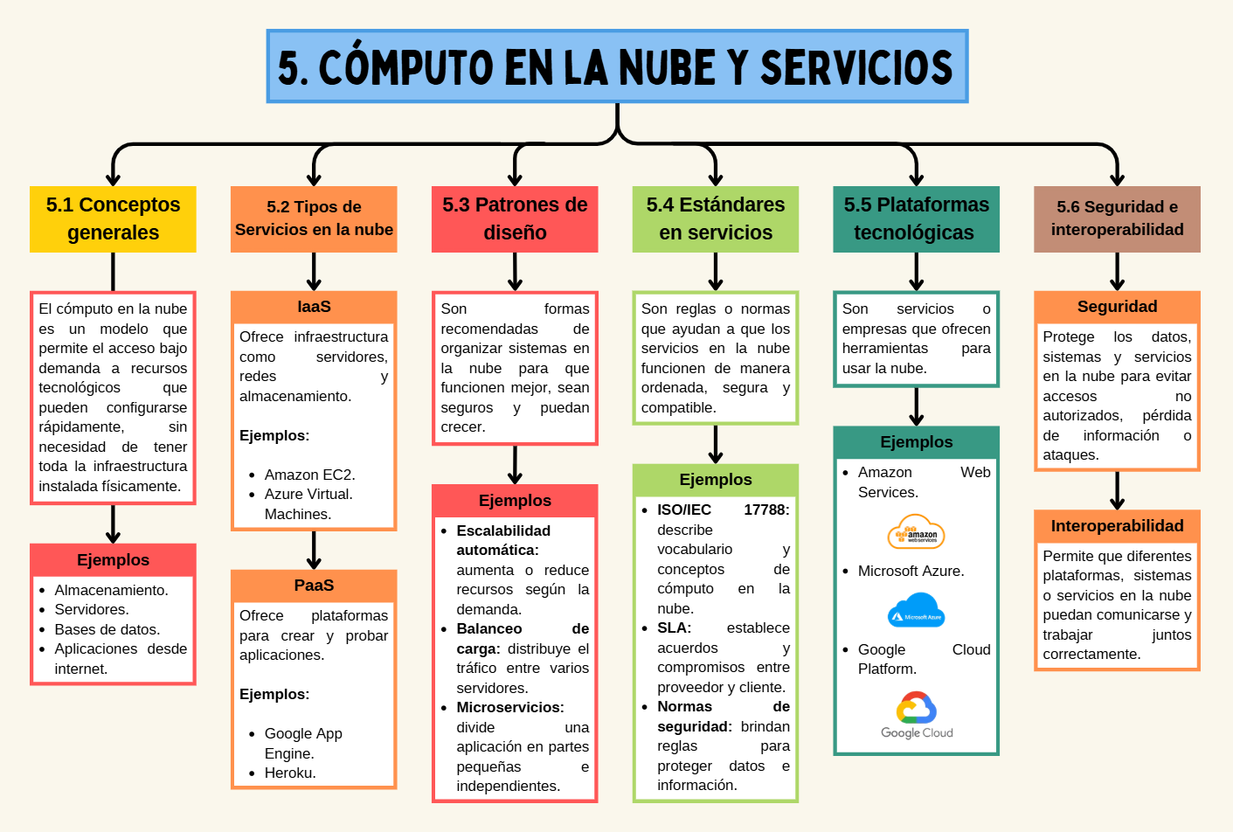

Imagen del mapa conceptual correspondiente al tema 5 realizado en la plataforma Canva.

Anexo link de acceso a esta actividad: https://canva.link/c0qc2f8zz5w7s9e


CONCLUSION

A través de esta actividad pude comprender que el cómputo en la nube es una herramienta tecnológica que permite utilizar servicios, aplicaciones, almacenamiento y recursos digitales por medio de internet.

Además, pude conocer que la nube necesita distintos elementos importantes para funcionar correctamente, como los patrones de diseño, estándares, plataformas tecnológicas, seguridad e interoperabilidad. Estos aspectos permiten que los servicios sean más organizados, confiables, seguros y fáciles de utilizar, ya que ayudan a proteger la información y a conectar diferentes sistemas.

En resumen, puedo concluir que el computo de la nube es de gran importancia en la actualidad ya que se usa en diversas actividades, ya sea escolares, laborales o personales, permitiendo almacenar datos, trabajar en línea, usar aplicaciones, desarrollar sistemas y compartir información de manera rápida y segura.


FUENTES DE INFORMACION
6.3. Seguridad e interoperabilidad. (2015, marzo 16). programacion Web. https://programacion1class.wordpress.com/6-3-seguridad-e-interoperabilidad/
Patrones de Diseño en Programación Web: 5.3 Estrategias Efectivas para Desarrolladores. (2025, enero 26). Wolfagenciademarketing.com; Wolf Agencia de marketing digital. https://wolfagenciademarketing.com/5-3-patrones-de-diseno-programacion-web/
Plataformas tecnológicas: ¿qué son?, ejemplos y ventajas. (s/f). Metricas.mx. Recuperado el 13 de junio de 2026, de https://metricas.mx/blog/plataformas-tecnologicas
¿Qué es la computación en la nube? (s/f). Google Cloud. Recuperado el 13 de junio de 2026, de https://cloud.google.com/learn/what-is-cloud-computing?hl=es-419
Web, P. (2019, junio 11). 5.- Cómputo en la nube y servicio. Blogspot.com. https://carlosprogramacionweb.blogspot.com/2019/06/5-computo-en-la-nube-y-servicio.html
(S/f). Pandorafms.com. Recuperado el 13 de junio de 2026, de https://pandorafms.com/blog/es/servicios-en-la-nube/

